Геометријска вероватноћа

У овом делу ћеш научити још један начин рачунања вероватноће, овог пута израчунавање броја могућих решења биће рађено коришћењем геометријских појмова као што су: *дужина*, *површина* или *запремина*.

Геометријска вероватноћа је нарочито корисна код проблема са непрекидним бројем решења као нпр:

1. Аутобус ће доћи на станицу у неком тренутку између 12 и 1 сат. Ако се појавиш у 12:30 колика је вероватноћа да ћеш стићи на аутобус?

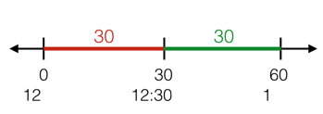

Приказаћемо овај проблем геометријски преко бојевне праве. Уочавамо да је дужина од 12:30 до 1 иста као од 12 до 12.30, па је решење $\frac{1}{2}$.

У овоj лекцији проћи ћеш кроз *једнодимензионалне*, *дводимензионалне* и *тродимензионалне* примере.

# Једнодимензионална геометријска варијабилност

Нека је x неки број од 0 до 7. Колика је вароватноћа да је x ближе 0 него 4?

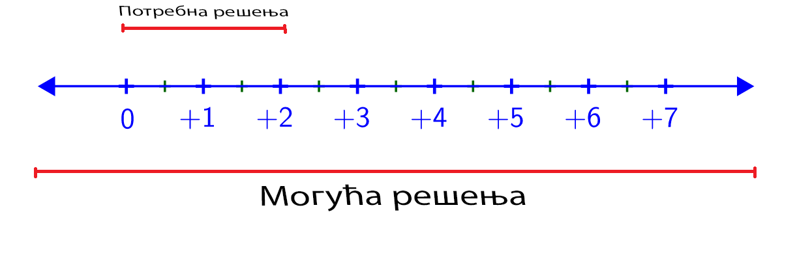

Број решења овог задатка је бесконачан. Али са бројевне праве увиђамо да ће x бити ближе 2 ако **0<x<2**.

Сада искористимо дужине од могућих решења и убацимо их у регуларну формулу за вероватноћу:

P(x ближе 0 него 4) $=\frac{дужинагде0<x<2}{дужинагде0<x<7}=\frac{2}{7}≈28.5\%$

Суштина једнодимензионалне геометријске варијабилности је да користи бројевну праву на којој се "мере" решења користећи *дужину*.

# Дводимензионална геометријска варијабилност

Наравно, јако мало проблема ће имати само једну променљиву. Зато за 2 променљиве се користи **Дводимензионална геометријска варијабилност**.

Како једнодимензионална варијабилност се користи дужином, дводимензионална варијабилност се користи **површином** геометријских фигура.

Па је тако формула за изачунавање задатака користећи ову методу:

$x=\frac{Површинатраженихрешења}{Површинасвихрешења}$

Урадимо сада један пример користећи ново научену методу:

У квадрат странице a = 10 уписан је круг. Колике су шансе да ће се произвољна тачка наћи у кругу?

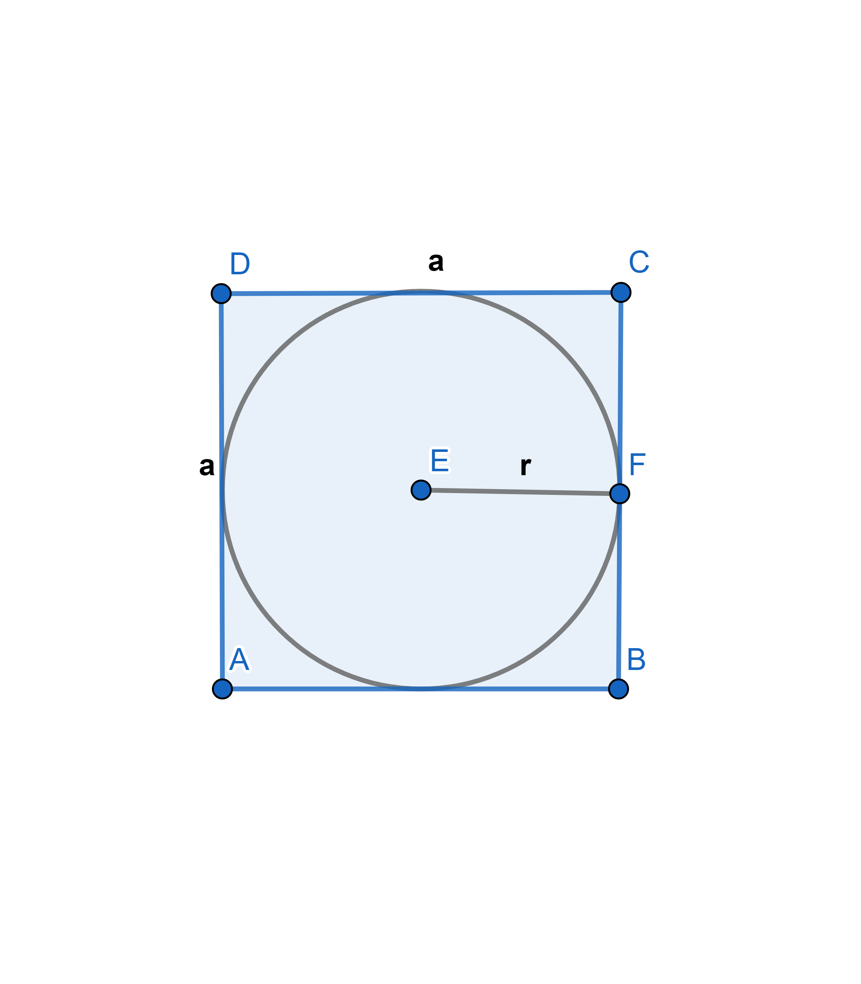

Уочавамо да је полупречник датог круга r = 5

Сада израчунајмо површине датих фигура:

$P1(површинаквадрата)=a^{2}=100$

Затим површину круга(P2)

$P2=r^{2}π=5^{2}π=25π$

Пошто се траши вероватноћа да тачка буде у кругу површина круга је сада наша "површина тражених решења".

Применимо нашу формулу:

$X=\frac{25π}{100}≈78\%$

Наравно нису сви проблеми наизглед геометријски. То не значи да се они не могу урадити на геометријску начин.

Урадимо сада један такав пример:

Марко и Лука обојица долазе у школу у неком тренутку између 9 и 10 сати. Договорили су се да чекају 15 минута ако се други не појави. Колике су шансе да се Марко и Лука сретну?

Ово наизглед не личи на геометријски проблем, али можемо га лако претворити.

У овом задатку имамо 2 променљиве: Време кад Марко долази у школу

1. и време кад Лука долази у школу (b).

Самим тим ово можемо представити као квадрат странице 60 и сва могућа решења су тачке у том квадрату.

Међутим, Марко чека луку 15 мин. тако да, да би се срели лука мора доћи најкасније 15 мин после марка

b < a+15

Исто тако, ако би лука дошао пре Марка чекао би га 15 минута тако да мора доћи исто најраније 15 мин пре Марка

b > a-15

Када све то додамо у наш квадрат добијемо овакву фигуру:

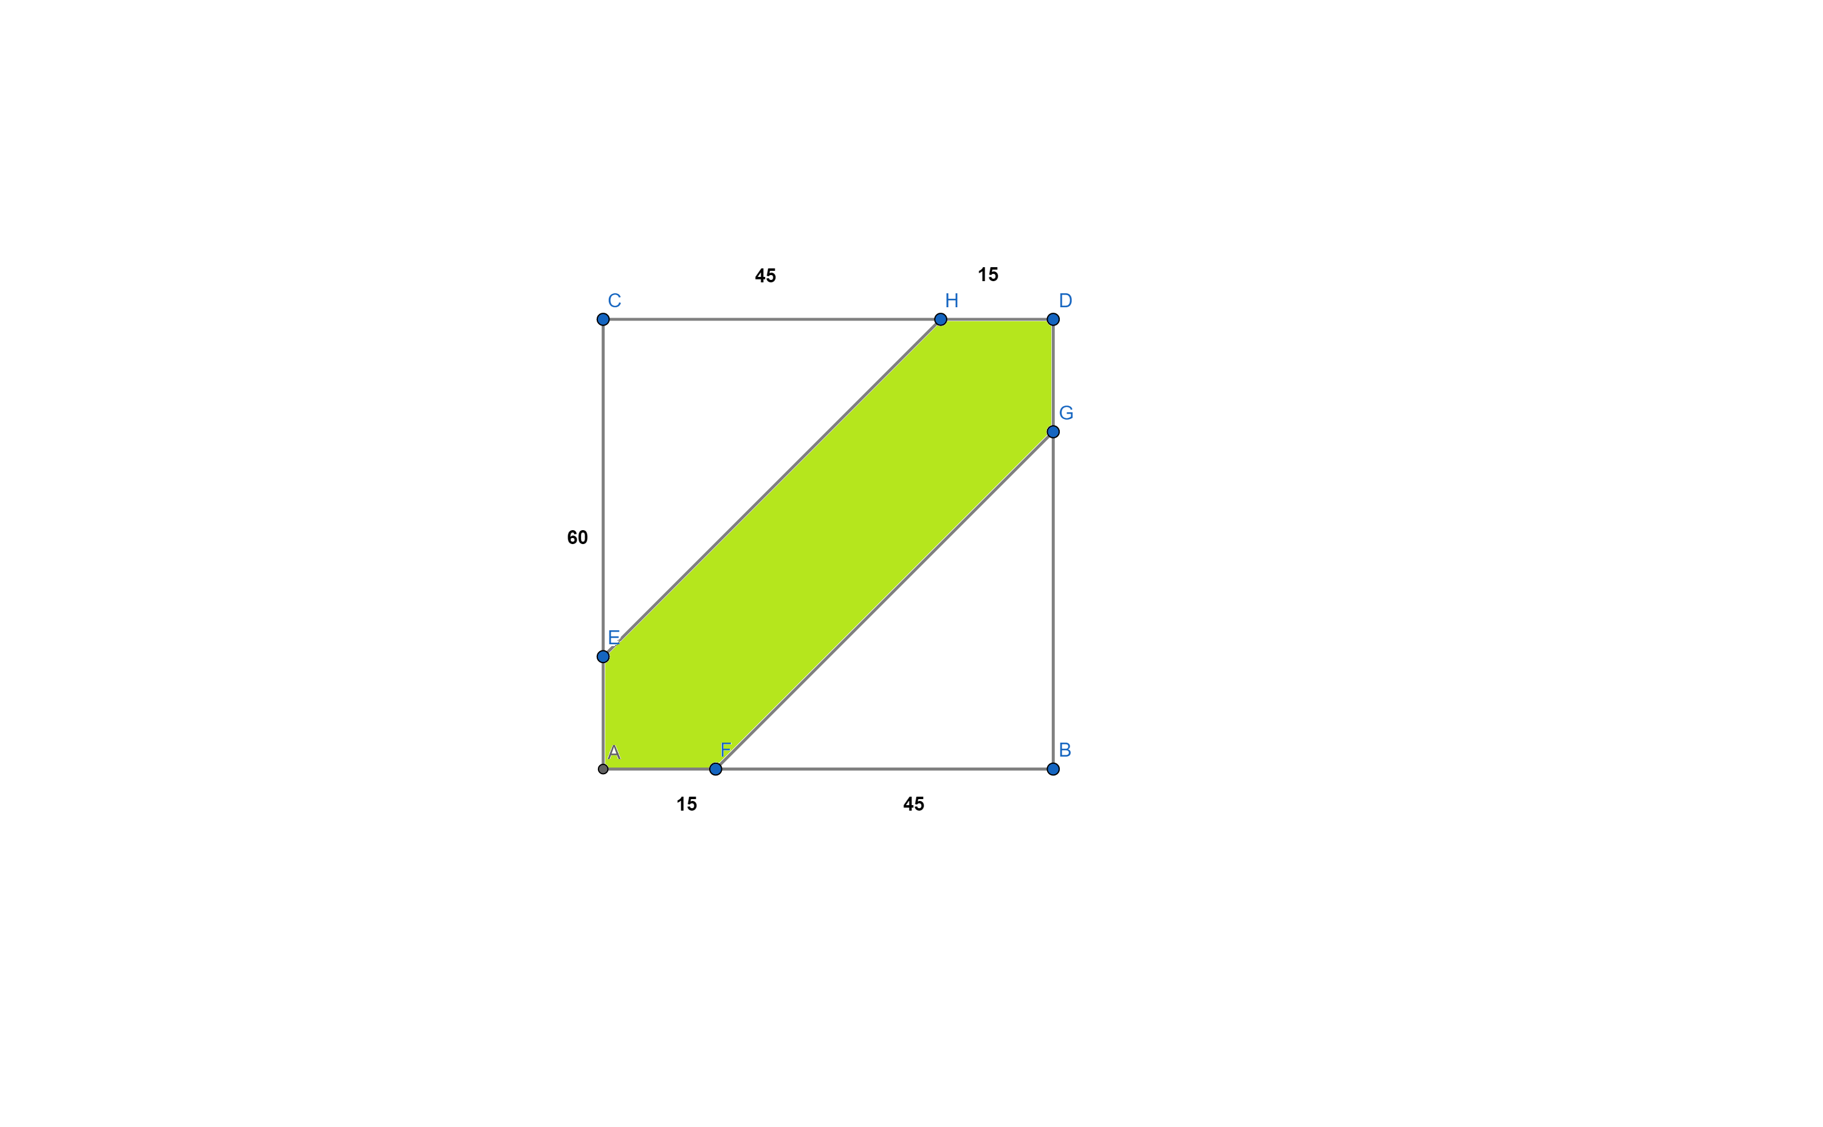

Површина дате фигуре је:

${60}^{2}−\frac{{45}^{2}}{2}*2=3600−2025=1575$

Површина квадрата је 60^2 = 3600

Применимо сад формулу:

$x=\frac{1575}{3600}≈44\%$

# Тродимензионална геометријска варијабилност

Ако се задаци са две променљиве раде помоћу дводимензионалне варијабилности, може се лако претпоставити да се Тродимензионална варијабилност ради са **три** променљиве.

Овог пута се уместо површине рачунају **запремине** датих тела и убацују се у врло сличну формулу која гласи:

$x=\frac{запреминатраженихрешења}{запреминасвихрешења}$

Сада кад имамо све што нам треба, урадићемо пример врло сличан примеру из прошле главе само сада са 3 променљиве

У коцку странице a=10 уписана лопта полупречика 5.Колике су шансе да се произвољна тачка нађе у лопти.

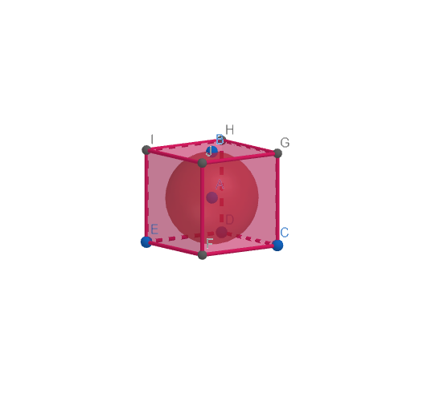

Као што примећујемо број свих решења је запремина коцке која гласи

$V=a^{3}=1000$

Сада изачунајмо запремину лопте која ће бити број наших тражених решења.

$V=\frac{4}{3}r^{3}π=\frac{4}{3}125π$

Примењујемо опет формулу:

$x=\frac{\frac{4}{3}125π}{1000}=\frac{\frac{1570}{3}}{1000}≈52\%$

Уrадимо сада један пример који наизглед није геометријски:

Изаберимо нека 3 броја из скупа [0,1]. Колике су шансе да збир њихових квадрата буде мањи од 1?

Најпре, пошто имамо 3 (a, b ,c) променљиве уочавамо да су сва решења садржана у коцки која обухвата скуп [0,1].

Дакле запремина дате коцке је $1^{3}=1$.

Затим имамо да је: $a^{2}+b^{2}+c^{2}<1$

То је по геометријској формули лопта са полупречником 1, али пошто a, b, c ≥ 0 само $$ (frac{1}{2})^3 = frac{1}{8}$$ ове лопте заправо припада нашим решењима.

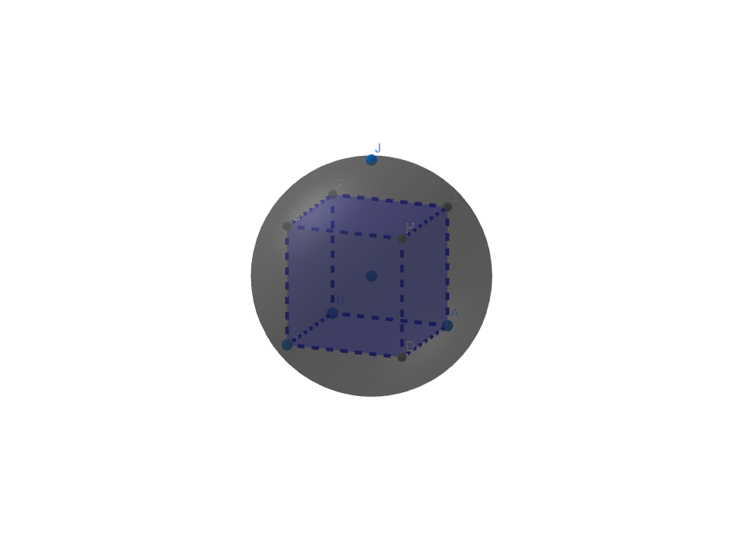

Па је површина наших тражених решења:

$\frac{1}{8}⋅(\frac{4π}{3}⋅1^{3})=\frac{π}{6}$

Тако да:

:math:`x=frac{frac{pi}{6}}{1}=frac{pi}{6}=52%'

# Задаци

question484

На страни улице дуге 50м где ауто треба да се паркира стоји хидрант на средини.Ако је забрањено паркирање у близини од 5 метара поред хидранта колика је вероватноћа да се ауто паркира непрописно?

question4234

Изаберимо неке 2 тачке на кружници полупречника r. Колике су шансе да удаљеност тих двају тачака буде мања од полупречника кружнице?

question493

Изаберимо нека 3 броја из скупа [0,1].Колике су шансе да је квадрат једног од тих бројева већи од збира квадрата друга 2?